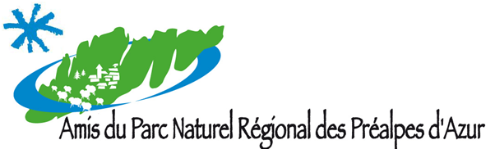

Enquête sur le paysage, auprès des adhérents des Amis du Parc

Contexte :
Au cours de l’été 2010 avec le renfort d’Olivier Hérault, étudiant de l’Ecole Nationale Supérieure du Paysage de Marseille, les Amis du Parc ont mené une « expérimentation de démarche participative pour l’élaboration de recommandation paysagère ». Cette action a permis non seulement de tester des méthodes de participation des habitants, mais aussi de participer activement à l’élaboration de la Charte du PNR, à travers les recommandations qui ont émergées des multiples ateliers et réunions publiques.
Le rapport d’Olivier Hérault, disponible sur le site des Amis du Parc (dernière ligne de la rubrique « Du nouveau sur le site »), présente ces méthodes et ces recommandations paysagères.

Aujourd’hui, les Amis du Parc préparent, avec le Conseil de développement du PNR des Préalpes d’Azur et avec l’appui de la mairie du Mas une « journée du paysage » qui est prévue le samedi 16 avril 2011.
Cette journée de rencontres-débats sera l’occasion du lancement de la deuxième phase qui doit permettre aux Amis du Parc de participer à la mise en œuvre de la charte du Parc.
Par ailleurs, Les autorités nationales ont fait part, à la fin de l’année 2010, de leur avis (dit avis intermédiaire) sur le projet de Parc naturel régional des Préalpes d’Azur.
Cet avis intermédiaire est très positif. Il comporte toutefois quelques observations et demande un certain nombre de précisions à inscrire dans la charte, notamment concernant le paysage, et insistent sur les « points noirs» à traiter, en établissant des priorités.

Enquête
Dans ce contexte et dans une démarche participative, il nous a semblé intéressant que tous les Amis du Parc, adhérents ou sympathisants, participent à une nouvelle enquête sur les Paysages.
Cette enquête doit permettre d’identifier les « points noirs du paysage » mais aussi, et conformément à l’esprit résolument positif dans lequel avait été lancée la réflexion sur les paysages, cette enquête doit aussi et surtout permettre d’identifier les « bonnes pratiques », qui pour certaines participent de la résorption des points noirs ou limitent leur émergence.
Il s’agit en effet d’identifier les interventions des services publics et/ou des particuliers qui ont un impact durable sur le paysage, perçu comme l’environnement des habitants et comme patrimoine vivant à transmettre aux générations futures :
- pour les « points noirs », il s’agit des actions ou réalisations dont les impacts sont perçus comme négatifs et dégradants le patrimoine paysager.
- pour les « bonnes pratiques », il s’agit des actions qui accompagnent les évolutions du territoire tout en sauvegardant et valorisant les patrimoines naturels, culturels et paysagers et en font un patrimoine vivant.
En fonction des résultats de cette première enquête au sein des Amis du Parc, il est envisagé de généraliser l’enquête à l’ensemble des habitants du Parc.
En tant qu’adhérent ou sympathisant des Amis du Parc merci de contribue à cette enquête en renseignant le questionnaire ci-joint, en choisissant, au plus, trois exemples de réalisations que vous ressentez comme des ‘points noirs’ et trois exemples d’interventions que vous considérez comme des ‘bonnes pratiques’, en y joignant, si possible des photographies, et de le renvoyer à contact@amisduparc06.com.

